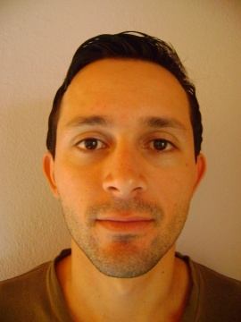

***FABIO SILVEIRA DA SILVA***

Idade: 30 ANOS

Rua: Projetada Spagiari Nº 391 Bairro: Alegria

Cidade: Guaíba/RS CEP: 92500-000

Telefone: 99775530 / 95942748

Registro no Crea: RS195584

**EXPERIÊNCIAPROFISSIONAL**

2014à2015- Trabalho como técnico em mecânico na empresa INBRAPE Tecidos industriais Ltda. Realizando manutenções preventivas, corretivas em maquinas têxteis como teares ,cardas ,ramas e resina douras.

2011à2014- Trabalho realizado como técnico de manutenção na empresa Elevadores Otis Ltda. Realizando preventivas em elevadores e escadas rolantes atendendo chamadas.

2010à2010-Trabalho realizado como mecânico na empresa NP montagens industriais. Realizando manutenção em maquinas de celulose e papel.

2009à2009-Trabalho realizado como Soldador de Eletrodo na empresa BAHIA serviços industriais.

**FORMAÇÃOPROFISSIONAL**

2011-Escola técnica Parobé curso de técnico em manutenção mecânica industrial.

2006-Escola profissionalizante SENAI curso Soldagem TIG.

2005-Escola profissionalizante SENAI curso Soldagem ER.